

ESTRATEGIA DE RENDICIÓN DE CUENTAS 2026

Fundación Gilberto Alzate Avendaño
Elaborado: Oficina Asesora de Planeación
EQUIPO DIRECTIVO
BLANCA ANDREA SÁNCHEZ
Directora General

JOSÉ LUIS ALDANA ROMERO
Subdirector para la Gestión del Centro de Bogotá

DANIELA JIMÉNEZ QUIROGA
Subdirectora Artística y Cultural

LILIANA PATRICIA HERNÁNDEZ HURTADO
Subdirectora de Gestión Corporativa

MARÍA ALEXANDRA SANDOVAL CONCHA
Jefe Oficina Jurídica

GLORIA ANGÉLICA HERNÁNDEZ
Jefe Oficina de Control Interno

ANGGIE LORENA RAMIREZ GAMBOA
Jefe Oficina Asesora de Planeación

RAÚL ANDRÉS GUTIERREZ SÁNCHEZ
Jefe Oficina Control Interno Disciplinario

CONTENIDO

INTRODUCCIÓN 4
MARCO LEGAL 8
- CONCEPTOS GENERALES DE LA RENDICIÓN DE CUENTAS 10
- ANÁLISIS DEL ESTADO DE LA RENDICIÓN DE CUENTAS EN LA FUGA 13
  - Identificación de la capacidad operativa y disponibilidad de recursos 20
- ESTRATEGIA DE RENDICIÓN DE CUENTAS DE LA FUNDACIÓN GILBERTO ALZATE AVENDAÑO 23
  - Objetivo General 23
  - Objetivos Específicos 23
  - Fases de la Estrategia de Rendición de Cuentas FUGA 23
    - Fase I - Aprestamiento o Alistamiento 25
    - Fase II - Diseño 25
    - Fase III - Preparación 26
    - Fase IV – Ejecución 27
      - Publicación de información 27
      - Diálogos de doble vía con la Ciudadanía y las Organizaciones 29
      - Responsabilidad 31
    - Fase V - Seguimiento y evaluación 33
  - Cronograma de la Estrategia de Rendición de Cuentas 2026 34

INTRODUCCIÓN

La Estrategia de Rendición de Cuentas de la Fundación Gilberto Alzate Avendaño (FUGA) 2026, responde a requerimientos legales consagrados en la Constitución Política de Colombia, la Ley 1474 de 2011, la Ley 1757 de 2015, documento CONPES 3654 de 2010, el Manual Único de Rendición de Cuentas – MURC del DAFP, protocolo de Rendición de Cuentas permanente en las entidades del Distrito, lineamientos del Modelo Integrado de Planeación y Gestión – MIPG versión 6, Circular 009 de 2025 de la Veeduría Distrital y Circular 009 de 2026 de la Secretaría General de la Alcaldía Mayor de Bogotá.

De manera específica, en el artículo 52 de la ley 1757 de 2015, se indica que: "Las entidades de la Administración Pública nacional y territorial, deberán elaborar anualmente una estrategia de Rendición de Cuentas, cumpliendo con los lineamientos del Manual Único de Rendición de Cuentas, la cual deberá ser incluida en el Plan Anticorrupción y de Atención a los Ciudadanos". En este sentido, el Manual establece los lineamientos para el cumplimiento de la Política de Rendición de Cuentas de la Rama Ejecutiva a los Ciudadanía, establecida en el CONPES 3654 de 2010¹.

¹ Departamento Nacional de Planeación. Consejo Nacional de Política Económica y Social. “Política de Rendición de Cuentas de la Rama Ejecutiva a los Ciudadanos”. Documento CONPES 3654 de 2010. Disponible en: https://www.funcionpublica.gov.co/eva/gestornormativo/norma.php?i=83124.

LA FUNDACIÓN GILBERTO ALZATE AVENDAÑO (FUGA)
La Fundación Gilberto Alzate Avendaño (FUGA), fue creada mediante el Acuerdo No. 12 de 1970 del Concejo de Bogotá, como un establecimiento público adscrito a la Secretaría Distrital de Cultura, Recreación y Deporte, cuyo objeto principal es la adopción, integración, coordinación y financiación de programas dirigidos al fomento y desarrollo de la cultura.
La trayectoria de la entidad le ha permitido consolidarse como una entidad articuladora de los centros artísticos y culturales más importantes de Bogotá, como escenario y espacio para la promoción de las artes plásticas, visuales, escénicas, musicales, literarias y audiovisuales; así como de la participación y formación a través de ciclos de formación, foros, exposiciones, talleres, conversatorios, entre otros.
Misión: La FUGA es la entidad pública del sector Cultura Recreación y Deporte del Distrito Capital, que lidera, articula y fomenta, de manera incluyente y participativa, la actividad artística, la gestión cultural, y las industrias culturales y creativas, potenciando la transformación cultural, social, económica y patrimonial del centro de Bogotá, para avanzar en la garantía de los derechos culturales de la ciudadanía y en la sostenibilidad de los agentes culturales y creativos.
Visión: En 2027, la FUGA será reconocida por transformar el Centro de Bogotá en un territorio incluyente, seguro, diverso, pluricultural, constructor de paz y desarrollo, potenciando sus capacidades creativas, artísticas y culturales.

Objetivos Estratégicos:

- Incrementar la gestión territorial en el centro de Bogotá con procesos inclusivos, diversos y pluriculturales, mediante la articulación de diferentes actores del ecosistema artístico, cultural y creativo, para transformar espacios e imaginarios sociales.
- Fortalecer el ecosistema artístico, creativo y cultural del centro de la ciudad, mediante acciones de transformación social, cultural y económica, contribuyendo a la participación de la ciudadanía y a su posicionamiento como el corazón de las industrias culturales y creativas de Bogotá.
- Fomentar las prácticas artísticas y culturales mediante el impulso, apoyo y reconocimiento a los artistas y agentes del sector, posicionando el centro de Bogotá y la oferta artística y cultural de la FUGA, para el uso, goce y disfrute de los derechos culturales de la ciudadanía.
- Fortalecer la gestión institucional, optimizando los recursos tecnológicos, financieros, físicos y su equipo humano, para mejorar el relacionamiento integral con los grupos de valor y asegurar el cumplimiento de la misión.

Durante este cuatrienio y en el marco del Plan Distrital de Desarrollo “Bogotá Camina Segura” 2024 -2027, la FUGA liderará alianzas estratégicas con diversos actores del ecosistema artístico y cultural del centro de Bogotá. En colaboración con entidades públicas, privadas, y sectores comercial y turístico, la entidad promoverá el desarrollo económico, cultural y creativo a través de las iniciativas como en la Plataforma “En el Centro Encuentro” y “Tardeando El Centro”, “Fúgate al centro y camina seguro”, entre otras.
Como parte de sus proyectos más importantes, la FUGA tiene el Bronx Distrito Creativo, un espacio dedicado a las Industrias Culturales y Creativas de Bogotá. Este proyecto, conocido como Bronx Distrito Creativo (BDC), se convertirá en un símbolo comprometida y en un centro de desarrollo económico, social y cultural. El espacio se enfocará en promover la creatividad, fomentar el intercambio de conocimientos, reconstruir el tejido social y apoyar el emprendimiento vinculado al potencial cultural y creativo del corazón de la ciudad.
También, la FUGA cuenta con La Esquina Redonda, un espacio que promueve la memoria, la transformación social y comunitaria, revitalizando el centro histórico de Bogotá. Además, la entidad entregará a Bogotá nuevos escenarios para las artes escénicas, musicales y plásticas: La Milla y la Plazoleta Central. Estos se sumarán a El Muelle y al Auditorio de la FUGA.
Asimismo, se implementa 18 planes de acción con enfoque poblacional – diferencial y de género hacia la inclusión y el desarrollo artístico y cultural en el centro de Bogotá con especial énfasis en su zona rural.
En colaboración con agentes culturales y la ciudadanía, se realizarán las siguientes actividades:
  - Ciclos de Co-Creación: ciclos de co-creación con agentes culturales y la comunidad, promoviendo la colaboración y el desarrollo conjunto de proyectos culturales.
  - Laboratorios barriales: laboratorios para fomentar la participación local y el desarrollo de iniciativas culturales en los barrios.
  - Talleres con poblaciones en condición de vulnerabilidad: talleres dirigidos a poblaciones en condición de vulnerabilidad con el objetivo de promover la inclusión y el acceso a la cultura.
  - Conversatorios: espacios de diálogo para la transformación de imaginarios y la construcción de ciudadanías positivas, fomentando el diálogo y el entendimiento.
Para la oferta artística y cultural, la FUGA contará con programación para habitantes de Bogotá y visitantes en:
  - Salas de exposición: las 5 salas de artes plásticas de la FUGA continuarán con su programación permanente y una rotación mensual.
  - El Muelle contará con diferentes actividades conmemorativas y sus diferentes franjas temáticas tales como: Saberes Mayores, Conmemoria, De Convite, y Lecturas en El Muelle.
  - Sede de destacados eventos artísticos y de la economía creativa, como el Festival de Música del Pacífico Petronio Álvarez, Monumentum, Clic y el Festival Centro.

Así, la Fundación Gilberto Alzate Avendaño reafirma su compromiso consolidándose como la entidad pública del sector Cultura Recreación y Deporte del Distrito Capital, que lidera, articula y fomenta, de manera incluyente y participativa, la actividad artística, la gestión cultural, y las industrias culturales y creativas, potenciando la transformación cultural, social, económica y patrimonial del centro de Bogotá, para avanzar en la garantía de los derechos culturales de la ciudadanía y en la sostenibilidad de los agentes culturales y creativos.

MARCO LEGAL
El marco legal de la rendición de cuentas se da a partir de la Constitución Política: La democracia participativa contempla la oportunidad de controlar el ejercicio del poder, por parte de la ciudadanía. Por ello, las personas que gobiernan deben estar prestos a la inspección pública, y responder por sus acciones y decisiones.
De acuerdo con los principios y derechos constitucionales, el poder puede ser controlado por la ciudadanía, entre otros, a través del derecho a: la participación (artículos 2, 3 y 103); a la información (artículos 20, 23 y 74); a la participación en el control del poder político (artículo 40); así como, al derecho a vigilar la gestión pública (artículo 270).²
Si bien existe un marco normativo que ha ido desarrollándose en varios sectores sobre la obligación del Estado de rendir de cuentas; a continuación, se presentan las normas generales que rigen esta responsabilidad de las autoridades:

Norma | Descripción
Ley 2195 de 2022 | Por medio de la cual se adoptan medidas en materia de transparencia, prevención y lucha contra la corrupción y se dictan otras disposiciones.
Decreto 1499 de 2017 | Por medio del cual se modifica el Decreto 1083 de 2015, Decreto Único Reglamentario del Sector Función Pública, en lo relacionado con el Sistema de Gestión establecido en el artículo 133 de la Ley 1753 de 2015. (MIPG- Particularmente Política de Participación Ciudadana en la Gestión Pública).
Ley Estatutaria 1757 de 2015 | Por la cual se dictan disposiciones en materia de promoción y protección del derecho a la participación democrática.
Decreto 403 de 2020 | Por el cual se dictan normas para la correcta implementación del Acto Legislativo 04 de 2019 y el fortalecimiento del control fiscal
Decreto 477 de 2023 | Por medio del cual se adopta la Política Pública de Participación Incidente del Distrito Capital 2023 - 2034 y se dictan otras disposiciones
Documento CONPES 3654 de 2010 | Política de Rendición de Cuentas de la Rama Ejecutiva del Orden Nacional.
Acuerdo 380 de 2009 por medio del cual se actualiza el Acuerdo 131 de 2004 | Acuerdo 131 de 2004 Por la cual se dictan normas sobre la organización y funcionamiento de las entidades del orden nacional, se expiden las disposiciones, principios y reglas generales para el ejercicio de las atribuciones previstas en los numerales 15 y 16 del artículo 189 de la Constitución Política y se dictan otras disposiciones. En particular el art. 33. y Acuerdo 380 de 2009 “Por el cual se modifica el Acuerdo 131 de 2004.”

² Constitución Política de Colombia, 1991. Disponible en: http://www.secretariasenado.gov.co/constitucion-politica.

Nombre - Fecha | Entidad que lo emite
Circulares Externas 100-10; 100-20 de 2021. | Departamento Administrativo de la Función Pública.
Manual operativo* MIPG versión 6, febrero 2026. | Departamento Administrativo de la Función Pública
Protocolo para la rendición de cuentas permanente en las entidades del Distrito. Diciembre de 2020 | Secretaria General de la Alcaldía Mayor de Bogotá.
Manual Único de Rendición de Cuentas MURC Rama ejecutiva – V2. febrero de 2019. | Departamento Administrativo de la Función Pública.
Circular 009 de 2025. | Veeduría Distrital.
Circular 006 de 2026. | Secretaría General de la Alcaldía Mayor de Bogotá
OTROS LINEAMIENTOS QUE SOPORTAN LA RENDICIÓN DE CUENTAS

CONCEPTOS GENERALES DE LA RENDICIÓN DE CUENTAS

1.1 Rendición de Cuentas

La Rendición de Cuentas desde su acepción general, según el CONPES 3654 de 2010, es la obligación de un actor de informar y explicar sus acciones a otro(s) que tiene el derecho de exigirla, debido a la presencia de una relación de poder, y la posibilidad de imponer algún tipo de sanción por un comportamiento inadecuado o de premiar un comportamiento destacado³.
En términos políticos y de la estructura del Estado, la rendición de cuentas es el conjunto de estructuras (conjunto de normas jurídicas y de instituciones responsables de informar, explicar y enfrentar premios o sanciones por sus actos), prácticas (acciones concretas adelantadas por las instituciones, los servidores públicos, la sociedad civil y la ciudadanía en general) y resultados (productos y consecuencias generados a partir de las prácticas) mediante los cuales, las organizaciones estatales y los servidores públicos informan, explican y enfrentan premios o sanciones por sus actos a otras instituciones públicas, organismos internacionales y a los ciudadanos y la sociedad civil, quienes tienen el derecho de recibir información y explicaciones y la capacidad de imponer sanciones o premios, al menos simbólicos.⁴

En esta misma línea, la Ley 1757 de 2015 indica “La rendición de cuentas es el conjunto de estructuras, prácticas y resultados mediante los cuales, las organizaciones estatales y los servidores públicos informan, explican y enfrentan premios o sanciones por sus actos a otras instituciones públicas”.

La rendición de cuentas es una expresión de control social que comprende acciones de petición de información y explicaciones, tanto como la evaluación de la gestión. Este proceso tiene como finalidad la búsqueda de la transparencia de la gestión de la Administración Pública y a partir de allí lograr la adopción de los principios de Buen Gobierno, eficiencia, eficacia y transparencia, en la cotidianidad del servidor público.
Es importante resaltar que la rendición de cuentas es un proceso continuo e ininterrumpido, de diálogo e interacción entre la ciudadanía, grupos de interés y las entidades y servidores públicos.

³ Manual Único de Rendición de Cuentas. Comité Técnico: Presidencia de la República-Secretaría de Transparencia, Departamento Administrativo de la Función Pública, Departamento Nacional de Planeación
⁴ Departamento Nacional de Planeación. Consejo Nacional de Política Económica y Social. “Política de Rendición de Cuentas de la Rama Ejecutiva a los Ciudadanos”. Documento CONPES 3654 de 2010. Disponible en: https://www.funcionpublica.gov.co/eva/gestornormativo/norma.php?i=83124.
El fin último de la Política de Rendición de Cuentas de la rama ejecutiva que adoptó Colombia es mejorar la transparencia en el sector público, fortalecer la generación de información, establecer controles sobre el desempeño y la gestión de las entidades públicas, y garantizar que las autoridades rindan cuentas ante los ciudadanos por su gestión. En resumen, busca optimizar la rendición de cuentas de las entidades públicas de la rama ejecutiva, tanto a nivel nacional como territorial, ante la ciudadanía y en el marco del control social.

La rendición de cuentas a la ciudadanía se debe fundamentar en tres (3) elementos básicos:

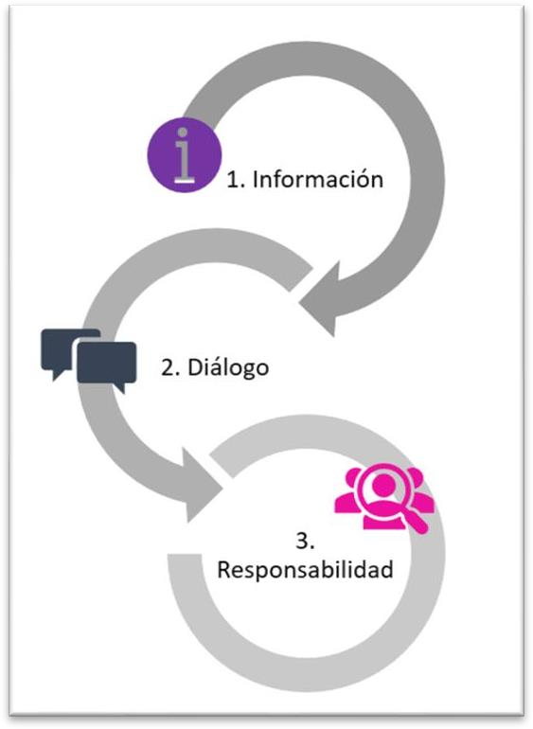
Información: se refiere a la generación de datos y contenidos sobre la gestión, el resultado de esta, el cumplimiento de sus metas misionales y las asociadas al Plan de Desarrollo Distrital y/o local, y los avances en la garantía de derechos, así como a la disponibilidad, exposición y difusión de datos, estadísticas o documentos por parte de las entidades públicas. Los datos y los contenidos deben cumplir el principio de calidad de la información para llegar a todos los grupos poblacionales y de interés.

Diálogo: se refiere a aquellas prácticas en que las entidades públicas, después de entregar información, explican y justifican la gestión, resultados y decisiones, permitiendo preguntas y cuestionamientos en escenarios presenciales de encuentro, complementados, si existen las condiciones, con medios virtuales. En estos espacios se genera una interacción bidireccional con la ciudadanía y grupos de interés, donde se posibilita la pregunta- respuesta.

Responsabilidad: se refiere a la capacidad de las entidades de responder por los resultados de la gestión definiendo o asumiendo mecanismos de corrección o mejora en sus planes institucionales para atender los compromisos y evaluaciones identificadas en los espacios de diálogo. También incluye la capacidad de las autoridades para responder al control de la ciudadanía, los medios de comunicación, la sociedad civil y los órganos de control, con el cumplimiento de obligaciones o de sanciones, si la gestión no es satisfactoria.
En este componente, se incluyen las acciones de las entidades públicas que refuerzan el acercamiento de servidores públicos y ciudadanía hacia el proceso de rendición de cuentas. Se trata entonces de llevar a cabo gestiones que contribuyan a la interiorización de la cultura de rendición de cuentas en los servidores públicos y en los ciudadanos. Los incentivos estarán orientados a motivar la realización de procesos de rendición de cuentas, promoviendo comportamientos institucionales para su cualificación mediante la capacitación, el acompañamiento y el reconocimiento de experiencias.
Para generar y transformar hábitos es recomendable que los y las colaboradores tengan un mayor contacto con la ciudadanía, procurar ponerse en el lugar de estos y así determinar qué información quieren y por cuáles medios la pueden conocer; establecer medidas por medio de las cuales atraigan, apoyen, protejan y celebren las conductas innovadoras en los organismos públicos; construir una visión de futuro compartida a partir de un objetivo propuesto, que se fundamente en la articulación de valores, creencias y principios organizativos.
En este punto es relevante, destacar la importancia que tiene el uso de un lenguaje claro durante todos los ejercicios de Rendición de Cuentas que adelanta la entidad, es así, como la Función Pública define como lenguaje claro “como la forma de transmitir la información pública: trámites, servicios, normas, programas y demás información de interés ciudadano, de manera fácil, concreta, transparente, cercana y simple, a través de diferentes canales (presencial, virtual, telefónico, radial, etc.), de acuerdo con las necesidades y contextos de los colombianos.
Por último y en consecuencia de lo anterior, la estrategia de rendición de cuentas incentiva a que la ciudadanía ejerza una participación incidente, entendida como la importancia de “… avanzar en el fortalecimiento de la democracia y la consolidación de una sociedad más justa, basada en la construcción colectiva de lo público”, conforme a lo requerido en la Política Pública de Participación Incidente del Distrito Capital 2023 – 2034, estipulado en el Decreto 477 de 2023.

ANÁLISIS DEL ESTADO DE LA RENDICIÓN DE CUENTAS EN LA FUGA
Para la elaboración e implementación de la estrategia de Rendición de Cuentas de la FUGA y de acuerdo con los lineamientos del Manual Único de Rendición de Cuentas, Departamento Administrativo de la Función Pública -DAFP- y Modelo Integrado de Planeación y Gestión -MIPG-, se realiza la identificación del estado actual del proceso de rendición de cuentas de la entidad, que permite contar con los principales insumos para la estrategia 2026.

Diagnóstico del estado del proceso de Rendición de Cuentas en la entidad.
    - Resultados FURAG 2024

En el análisis de resultados del desempeño institucional, la Fundación Gilberto Alzate Avendaño -FUGA-
presentó un rendimiento general destacado, no obstante, el índice de Participación en la Gestión Pública disminuyó, cómo se evidencia en la siguiente gráfica.

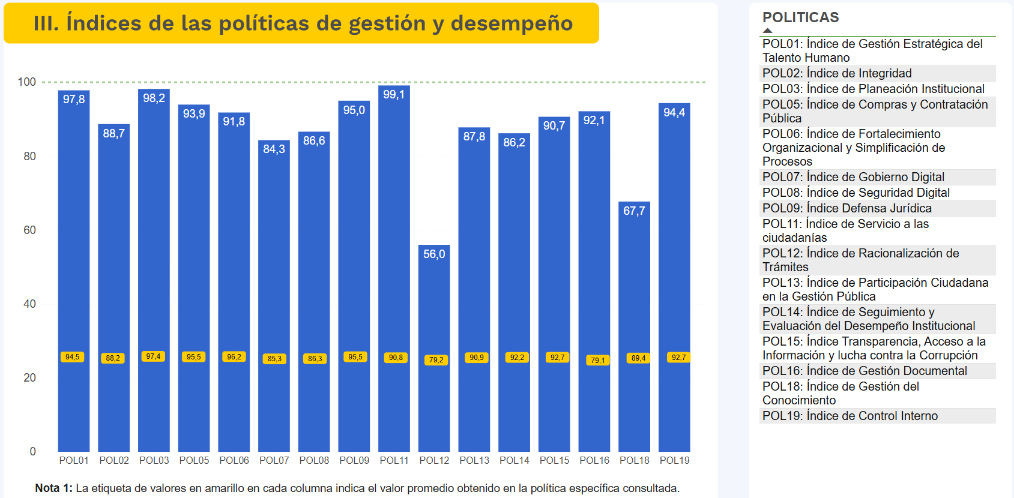

En este sentido, las recomendaciones emitidas por el Departamento Administrativo de la Función Pública frente a la implementación de la Política de Participación Ciudadana son:

- Diseñar e implementar acciones participativas en la fase de formulación, en el marco de la estrategia anual de participación ciudadana.
- Formular e implementar acciones de mejora en los trámites, a través de ejercicios de participación ciudadana.
- Formular e implementar actividades con la participación de los grupos valor, para el control social a la gestión pública, en el marco de la estrategia de participación ciudadana.
- Implemente acciones para la evaluación/seguimiento por parte de la ciudadanía a la gestión, entre otros a través de rendición de cuentas, control social, veedurías, etc.
- Facilite espacios de diálogo con la ciudadanía para que ejerza el control social y la veeduría ciudadana a la gestión institucional.
- Publicar y divulgar en los espacios de rendición de cuentas, el menú participa y otros medios de difusión el Plan Anticorrupción y de Atención al Ciudadano.
- Publicar y divulgar información de los ejercicios de rendición de cuentas en el menú participa y otros medios de difusión.
- Publicar y divulgar información en el menú participa y otros medios de difusión, sobre la convocatoria y desarrollo de los ejercicios de control social a la gestión.
- Publicar y divulgar información en los espacios de rendición de cuentas y otros medios de difusión sobre los aspectos que dan cuenta del cumplimiento en gestión documental y administración de archivos.
- Realizar espacios de diálogo con grupos motor, veedurías, representantes de pueblos étnicos y espacios comunitarios, entre otros para la rendición de cuentas sobre cumplimiento del acuerdo de paz.
- Evaluar los espacios, actividades de participación ciudadana y rendición de cuentas e incorporar mejoras en la gestión institucional con base en los resultados que se obtengan.
- Identificar y documentar buenas prácticas sobre las experiencias y la implementación de la política de participación ciudadana en la entidad.
- Difundir los resultados de la documentación y la sistematización de las buenas prácticas sobre las experiencia y la implementación de la política de participación ciudadana en la entidad.
- Implementar acciones de mejora institucional como resultado de la documentación y sistematización de lecciones aprendidas sobre las experiencias y la implementación de la política de participación ciudadana en la entidad.
- Publicar en su portal web en el menú participa y hacer difusión por otros medios de comunicación masiva, la información de interés de las ciudadanías.

En este punto, es relevante socializar los resultados del índice INCIDE - Innovación, Comunicación, Integridad, Diálogo y Experiencia Ciudadana, frente a la medición de la dimensión de la Participación Ciudadana en la Gestión Pública por parte de la Veeduría Distrital.

De lo anterior, se puede concluir que la dimensión de la Participación Ciudadana bajo este índice tiene una baja calificación, no obstante, esta calificación es tenida en cuenta para la implementación de acciones de participación ciudadana en cada una de las acciones a ejecutar por parte de la entidad.

Análisis Implementación Programa de Transparencia y Ética Pública
Para la vigencia 2024, se da la implementación del Programa de Transparencia y ética Pública conforme al cumplimiento del artículo 31 de la Ley 2195 de 2022 “Por medio de la cual se adoptan medidas en materia de transparencia, prevención y lucha contra la corrupción y se dictan otras disposiciones”, que modificó el Artículo 73 de la Ley 1474 de 2011 (Ley Anticorrupción), transformando el Plan Anticorrupción y de Atención al Ciudadano (PAAC), en el Programa de Transparencia y Ética Pública, la ley 1474 de 2011 y ley 1712 de 2014. Se menciona que el programa integra 9 componentes y puntualmente, el componente 2 Rendición de cuentas contempla como subcomponentes: Información de calidad y en lenguaje comprensible, Diálogo de doble vía con la ciudadanía y sus organizaciones, Responsabilidad en la cultura de la rendición y petición de cuentas, Evaluación y retroalimentación a la gestión institucional y por último la Rendición de cuentas focalizada.
Teniendo en cuenta que, bajo la directriz de la Veeduría Distrital en la Circular 009 de 2025 y la Circular 009 de 2026 de la Secretaría General de la Alcaldía Mayor de Bogotá, la entidad realizará el ejercicio de rendición de cuentas en el primer cuatrimestre de la vigencia 2025, el cumplimiento de las actividades propuestas en el Programa de Transparencia y Ética Pública se evaluará en el mismo periodo.
Ahora bien, el Plan de Participación Ciudadana de la vigencia anterior fue formulado durante el primer trimestre de 2025 y contó con la aprobación del Comité Directivo durante el mismo periodo. El Plan estaba conformado por 15 actividades, distribuidas en tres estrategias: articulación y coordinación con grupos de interés (7 actividades), promoción efectiva de la participación ciudadana (5 actividades) y seguimiento y evaluación (3 actividades). Al finalizar la vigencia 2025, el Plan de Participación Ciudadana tenía ejecutadas el 100% de las actividades propuestas, es decir, las 15 acciones programadas fueron ejecutadas exitosamente.
2.2 Identificación de la capacidad operativa y disponibilidad de recursos.
A continuación, se realiza un resumen de los diversos recursos físicos, financieros, tecnológicos y humanos con los que cuenta la FUGA para realizar el diseño y posterior ejecución de la estrategia del proceso de Rendición de Cuentas.
Físicos: La entidad dispone de una infraestructura física adecuada para llevar a cabo sus actividades y cumplir con los objetivos establecidos en el Plan de Desarrollo. Las sedes son las siguientes:
Sede Principal: Carrera 3 # 10 - 27, Bogotá, D.C. Sede Casa Amarilla: Calle 10 # 2 - 54, Bogotá, D.C. Sede Casa Grifos: Calle 10 # 2 - 91, Bogotá, D.C. Bronx Distrito Creativo y Esquina Redonda: Carrera 15 Bis #9a-2a, Calle 9a #64, Bogotá, D.C.
Para el desarrollo de encuentros presenciales con la ciudadanía, se dispone de un auditorio que actualmente está en proceso de reforzamiento estructural y se espera que entre en funcionamiento en el 2026.

En la actualidad, se dispone de un Pabellón de Socialización en el Bronx Distrito Creativo, que funciona como un espacio de encuentro y diálogo para la comunidad, comerciantes, artistas, creadores, así como para la población residente y flotante del área de influencia directa e indirecta.
Financieros: Para atender los objetivos, compromisos y metas asignadas en cada uno de los planes de desarrollo distrital, la FUGA cuenta con un presupuesto de gastos (Funcionamiento e Inversión) asignado por la Secretaría Distrital de Hacienda, con el cual se diseña un plan de gasto público (plan de acción) con el que se disponen recursos para el cumplimiento de los objetivos, compromisos y metas internas.

Mediante proyectos de inversión en el marco del Plan de Desarrollo Bogotá Camina Segura 2024-2027, se destinan recursos que permiten el diseño y ejecución de los planes, estrategias y programas que soportan la Estrategia de Rendición de Cuentas permanente de la FUGA. Es importante aclarar que, aunque no existen recursos asignados específicamente para la estrategia de rendición de cuentas, esta se estructura y desarrolla utilizando el recurso humano y los recursos disponibles en los proyectos de inversión y funcionamiento.
A continuación, se relacionan los proyectos de inversión:
- 7921 - Fortalecimiento Institucional de la FUGA Bogotá D.C.
- 7922 - Consolidación del Distrito Creativo en el Bronx para la revitalización del centro de la ciudad Bogotá D.C.
- 7923 - Mantenimiento de equipamientos de la FUGA para la circulación artística en el Centro de Bogotá D.C.
- 7924 - Consolidación del ecosistema de la economía cultural y creativa del centro de Bogotá D.C.
- 7925 - Fortalecimiento de espacios de transformación cultural, memoria, valoración social y participación incidente en el Centro de la Ciudad. Bogotá D.C.
- 7926 - Fortalecimiento del ecosistema artístico y cultural en el Centro de Bogotá D.C.
Tecnológicos: La entidad cuenta con una infraestructura tecnológica para su operación general y de alguna manera sostiene el proceso de rendición de cuentas permanente a través de mecanismos como la Página Web Institucional que fue actualizada en cumplimiento de la Resolución 1519 de 2020 a partir de los nuevos lineamientos de Ley de Transparencia. En la página web se encuentra el menú principal “Participa” (https://fuga.gov.co/participa) que invita a la ciudadanía a relacionarse con la entidad e incidir en el ciclo de gestión de la política pública. Así mismo la entidad cuenta con sus redes sociales: Facebook, Twitter, Instagram y YouTube que le permiten generar mecanismos virtuales de interacción y diálogo con la ciudadanía.
Adicionalmente, se dispone de un equipo de comunicaciones que colabora en la creación de materiales, el diseño de estrategias comunicativas, la difusión de información y el uso de herramientas de interacción con la ciudadanía y otros grupos de interés, para llevar a cabo la estrategia de rendición de cuentas.
Humanos: La entidad cuenta con un equipo de gestores de participación ciudadana con representantes de cada una de las unidades de gestión, que apoya la formulación y ejecución de la Estrategia de Rendición de Cuentas institucional. El equipo directivo, da la línea en materia de enfoque y retos centrales y establece las directrices generales para la estrategia de rendición de cuentas y el plan de participación ciudadana de la entidad. En la Oficina Asesora de Planeación, un profesional designado tiene la responsabilidad de monitorear las acciones programadas en cada fase de la estrategia y de realizar el seguimiento correspondiente al Componente 2 de Rendición de Cuentas del Programa de Transparencia y Ética Pública.

ESTRATEGIA DE RENDICIÓN DE CUENTAS DE LA FUNDACIÓN GILBERTO ALZATE AVENDAÑO

El diseño de la estrategia se organiza en tres partes: 1. Objetivos; 2. Fases de la Estrategia de Rendición de Cuentas FUGA y 3. Cronograma de actividades de la estrategia.

Objetivo General
La estrategia de rendición de cuentas de la Fundación Gilberto Alzate Avendaño tiene como objetivo principal establecer acciones que fomenten un proceso continuo y transversal de diálogo entre la FUGA, la ciudadanía y los actores interesados. Este proceso busca evaluar, promover el control social de la gestión de la entidad y sus resultados, contribuyendo al fortalecimiento de la participación ciudadana activa y a la promoción de una cultura de rendición de cuentas en la organización. La estrategia se centra en; fortalecer la transparencia, impulsar la participación ciudadana y promover la rendición de cuentas.

Objetivos Específicos
Los objetivos específicos de la estrategia de Rendición de Cuentas se plantean en función de los tres elementos de la Rendición de Cuentas: Información, diálogo y responsabilidad, así:

- Desarrollar acciones para facilitar a la ciudadanía el acceso a la información de la Entidad y sus resultados con el fin de cualificar el control social.
- Generar desde la entidad, los mecanismos necesarios para que la ciudadanía pueda ejercer control social, se pueda comunicar y tener un diálogo permanente e incidente.
- Fomentar la Cultura de Rendición de Cuentas mediante la implementación de acciones que promuevan una cultura de rendición de cuentas y responsabilidad, incentivando la participación tanto de la ciudadanía como del equipo de trabajo. Esto incluye fortalecer el proceso mediante la retroalimentación ciudadana y la identificación de oportunidades de mejora en la gestión.

Fases de la Estrategia de Rendición de Cuentas FUGA
La estrategia de Rendición de Cuentas de la Fundación Gilberto Alzate Avendaño - FUGA se desarrolla en cinco (5) grandes fases tal como lo indica del Manual Único de Rendición de Cuentas del DAFP:

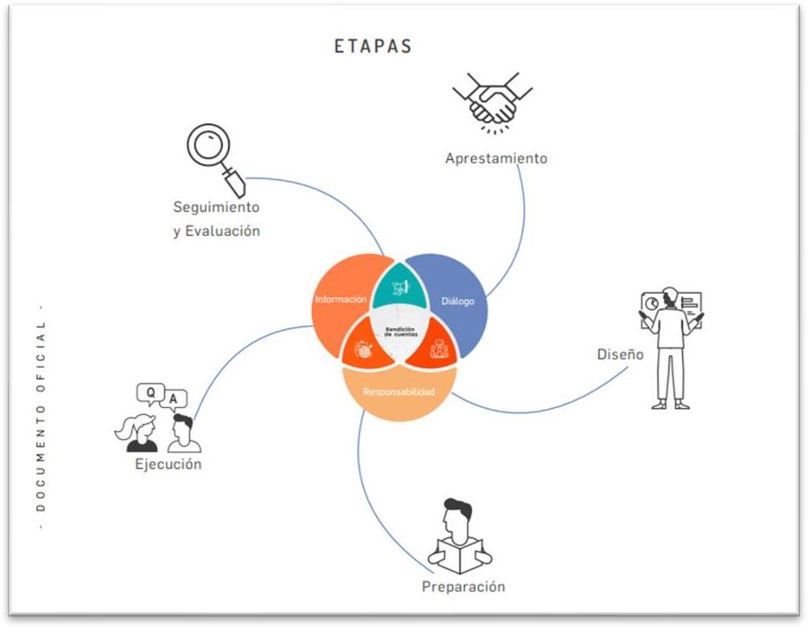
Manual Único de Rendición de Cuentas v2 - DAFP

    - Fase de aprestamiento o alistamiento
    - Fase de diseño
    - Fase de preparación
    - Fase de ejecución que incluye cuatro (4) líneas de trabajo:
      - Información
      - Diálogos ciudadanos
      - Responsabilidad
      - Publicación de la información
    - Fase de seguimiento y evaluación de la implementación del ejercicio de Rendición de Cuentas, que finaliza con la publicación del informe de evaluación de la Rendición de Cuentas de la vigencia y que sirve de insumo para la formulación de la estrategia del siguiente año.
Esta estrategia de Rendición de Cuentas está incluida en el componente 2 del Programa de Transparencia y Ética Pública.

Fase I - Alistamiento.
Según el MURC, en esta fase se organizan de manera gradual las actividades y experiencias destinadas a promover la rendición de cuentas. En la FUGA, esta fase incluye la ratificación o conformación del equipo de Gestores de Participación Ciudadana. Este equipo se ratifica o se conforma anualmente, de acuerdo con la Resolución No. 157 de 2024.

Instrumento | Actividad | Meta o Producto | Responsable
Plan de Participación Ciudadana 2026 | Conformar y/o ratificar el equipo de Gestores de Participación Ciudadana de la FUGA. | Actualización equipo gestores de participación | Todas las áreas – Consolida Oficina Asesora de Planeación, aprueba Comité Directivo y firma resolución Dirección General

Fase II - Diseño.
Instrumento Actividad Meta o Producto Responsable
Plan de Participación Ciudadana 2026 | Elaborar primera versión del Plan de Participación | Un (1) Plan de Participación Ciudadana y diálogos formulado | Oficina Asesora de Planeación
Tal como su nombre lo indica, la fase de diseño consiste en definir y establecer las acciones que harán parte del Componente 2 del Programa de Transparencia y Ética Pública y el Plan de Participación Ciudadana. Para este ejercicio, se realiza una propuesta base por parte de los gestores de participación ciudadana de la entidad, respondiendo a los resultados del FURAG en INCIDE. A partir de los comentarios y sugerencias recibidos, se ajusta y se presenta en Comité Institucional de Gestión y Desempeño (Comité Directivo) para su aprobación.

Fase III - Preparación.
De acuerdo con el MURC, esta etapa tiene como propósito disponer para su aplicación inmediata los recursos, documentos, compromisos, entre otros; que, en el caso de la rendición de cuentas, serán utilizados en la etapa de ejecución. Se refiere a las condiciones necesarias para la rendición de cuentas y abarca actividades como: generación y análisis de la información, elaboración del informe de gestión para la rendición de cuentas, diseño de los formatos, mecanismos para la publicación, difusión y comunicación permanentes y la capacitación de los actores interesados para la rendición de cuentas.
En esta fase, en la FUGA se realiza una inducción al equipo de gestores de participación ciudadana con el fin de unificar conceptos sobre participación ciudadana y rendición de cuentas para contar con las bases para su gestión. En esta etapa, se llevan a cabo sesiones con los gestores para conocer el Plan de Participación Ciudadana de la entidad y la Estrategia de Rendición de Cuentas de la FUGA para la vigencia, en los cuales se establecen acuerdos de trabajo y funcionamiento.
A partir de esta revisión, si el equipo considera que se deben hacer ajustes o cambios en la Estrategia de Rendición de Cuentas o del Plan de Participación Ciudadana, se lleva a cabo una actualización y se presenta al comité directivo para su aprobación.
En esta fase también se abordan actividades previas a la implementación de los diálogos ciudadanos y de la Audiencia de Rendición de Cuentas. En este sentido, se lleva a cabo la elaboración del documento de la Estrategia de Rendición de Cuentas que acompaña el Componente 2 del Programa de Transparencia y Ética Pública. Así mismo, se avanza en la elaboración de la estrategia de diálogos ciudadanos y la definición de acuerdos para reportar diálogos ciudadanos.

Instrumento | Actividad | Meta o Producto | Responsable
Plan de Participación Ciudadana 2026 | Reunirse con los gestores de Participación Ciudadana para realizar la concertación de las actividades del PPC | Listado de asistencia. | Oficina Asesora de Planeación
Programa de Transparencia y Ética Pública 2026 | Elaborar el Documento Estrategia de Rendición de Cuentas con los atributos MIPG y publicarlo en la página web. | Documento Estrategia de Rendición de Cuentas publicado  en la página web. | Oficina Asesora de Planeación

Fase IV – Ejecución.
En la fase de ejecución se realizan las diferentes acciones asociadas tanto a los elementos de información, como diálogo y responsabilidad.
      - Información. Informar avances y resultados de la gestión con calidad y en lenguaje comprensible.
      - Diálogos de doble vía. Desarrollar escenarios de diálogo de doble vía con la ciudadanía y sus organizaciones.
3.2.4.3. Responsabilidad. Ejercicios de rendición de cuentas con acciones correctivas para mejorar.
3.2.4.4 Publicación de información. De acuerdo con la Circular Externa del DAFP 100-020 de 2021, este componente tiene como objetivo “Informar avances y resultados de la gestión con calidad y en lenguaje comprensible”. Para promover un control social y participación ciudadana informada, la Fundación Gilberto Alzate Avendaño trabaja en la generación de información de calidad, útil para la ciudadanía y en lenguaje claro. Así mismo, se trabaja en su respectiva difusión y publicación en la página web de la entidad y otros canales como redes sociales.

Instrumento | Actividad | Meta o Producto | Responsable
Plan de Participación Ciudadana 2026 | Asistir y participar en las sesiones del Consejo de Arte, Cultura y Patrimonio(10), reuniones de Fomento (10), reuniones con grupos poblacionales (3) y con grupos étnicos (6) | Número de participación de las sesiones realizadas | Áreas misionales. Apoya consolidación y organización de evidencias Oficina Asesora de Planeación
Plan de Participación Ciudadana 2026 | Participar y/o dinamizar espacios locales de diálogo, mediante la participación en Comité Operativo Local de Mujer y Equidad de Género – COLMYEG (7), Comité Operativo Local de Juventud (7), Consejo Local de Arte, Cultura y Patrimonio – CLACP (7) y Redes Intersectoriales de Cultura locales de Santa Fe (6), Los Mártires (6) y La Candelaria (6) | Número de participación en espacios locales | Áreas misionales
Plan de Participación Ciudadana 2026 | Atender las inquietudes de artistas, gestores, creadores, investigadores y agentes del sector cultural y artístico de Bogotá interesados en participar en las convocatorias de la entidad | Número de consultorios virtuales y presenciales realizados/ 20* 100 | Áreas misionales (equipo fomento) y servicio a la ciudadanía
Plan de Participación Ciudadana 2026 | Fortalecer los procesos de planeación participativa mediante la vinculación efectiva de la ciudadanía y los grupos de interés en la construcción colectiva del autodiagnóstico base, teniendo en cuenta sus aportes, comentarios y necesidades, recopilados a través de formularios de escucha ciudadana y de las sugerencias obtenidas en las encuestas de satisfacción de la vigencia anterior, como insumo para la definición de la estrategia anual de servicio y relacionamiento con la ciudadanía | Documento de autodiagnóstico y un google forms cargados en página | Equipo servicio al Ciudadano, Oficina Asesora de Planeación y áreas misionales
Plan de Participación Ciudadana 2026 | Poner a consideración de la ciudadanía en la página web de la entidad y en las redes sociales de la Fundación Gilberto Álzate Avendaño el Programa de Transparencia y Ética Pública 2026, con el propósito de lograr obtener retroalimentaciones que generen valor al programa y que además, responda a las necesidades que como entidad esperamos suplir de acuerdo al Plan de Desarrollo Distrital para el periodo 2024-2027 “Bogotá Camina Segura” | Publicación del Programa de Transparencia y Ética Pública 2026 en la página web de la FUGA para consideración de la ciudadanía | Oficina Asesora de Planeación con apoyo el equipo de comunicaciones de la entidad
Plan de Participación Ciudadana 2026 | Fortalecer la difusión de los espacios de diálogo para incrementar la participación ciudadana, mediante la divulgación de piezas comunicativas en la página web y su envío a los ciudadanos que hayan participado en convocatorias y/o interpuesto PQRS relacionadas a la temática del diálogo | Número total de piezas comunicativas difundidas a través de la página web y enviadas a la ciudadanía/ # de espacios programados | Equipo servicio al Ciudadano, Oficina Asesora de Planeación y áreas misionales
Plan de Participación Ciudadana 2026 | Acompañar los espacios de diálogo programados por la FUGA para realizar la socialización del Modelo de Relacionamiento con la Ciudadanía, los canales de escucha, los derechos y deberes de la ciudadanía, la figura del Defensor del Ciudadano y las tipologías de PQRS, con el propósito de fortalecer los procesos de comunicación e interacción entre la entidad y la ciudadanía | Número de Espacios acompañados/ número de espacios programados | Oficina Asesora de Planeación, áreas misionales, equipo servicio al ciudadano y de comunicaciones
Plan de Participación Ciudadana 2026 | Audiencia pública de rendición de cuentas | Número de audiencias de rendición de cuentas | Oficina Asesora de Planeación, áreas misionales y equipo de comunicaciones
Plan de Participación Ciudadana 2026 | Participar en reuniones con grupos de interés como clubes de la escena electrónica, emprendedores de las ICC del centro de Bogotá y con la comunidad para la realización de MONUMENTUM | Número de participación de las sesiones realizadas | Subdirección para la Gestión del Centro de Bogotá
Plan de Participación Ciudadana 2026 | Generar espacios de diálogo ciudadanos con grupos de interés y ciudadanía en general | Número de diálogos ciudadano | Oficina Asesora de Planeación, áreas misionales y equipo de comunicaciones

Fase V - Seguimiento y evaluación
Finalmente, en la fase de seguimiento y evaluación se plantean las acciones tanto de monitoreo periódico con el equipo de Gestores de Participación Ciudadana, como el monitoreo trimestral del Componente del Programa de Transparencia y Ética Pública, que incluye la evaluación final de la Estrategia de Rendición de Cuentas.

Instrumento Actividades Meta o Productos Responsable
Plan de Participación Ciudadana 2026 | Reunirse con el equipo de gestores de participación para realizar seguimiento al Plan de Participación Ciudadana | Número de reuniones de seguimiento con el equipo de gestores de Participación Ciudadana de la entidad | Oficina Asesora de Planeación
Plan de Participación Ciudadana 2026 | Presentar resultados y avances de la ejecución del Plan de Participación Ciudadana | Número de presentaciones realizadas | Oficina Asesora de Planeación
Programa de Transparencia y Ética Pública 2026 | Publicar Estrategia de Rendición de Cuentas | Estrategia de Rendición de Cuentas en la página Web de la FUGA | Oficina Asesora de Planeación

A partir de los resultados de esta fase, se alimenta la formulación de la Estrategia de Rendición de Cuentas 2026.

Cronograma de la Estrategia de Rendición de Cuentas 2026
El cronograma de actividades se basa principalmente en lo establecido en el Componente 2. del Programa de Transparencia y Ética Pública y se incluyen algunas actividades que complementan la gestión y que se encuentran programadas en el Plan de Participación Ciudadana.
